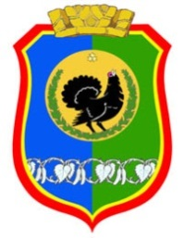

АДМИНИСТРАЦИЯ ГОРОДА НЯГАНИ
Ханты-Мансийский автономный округ – Югра

ПОСТАНОВЛЕНИЕ

24.10.2022 № 3268

О внесении изменений в постановление Администрации города Нягани от 16.08.2021 № 2769 «Об утверждении проекта планировки и проекта межевания территории кварталов 86:13:0101001, 86:13:0101002, 86:13:0101003, 86:13:0101004, 86:13:0101005, 86:13:0101006, 86:13:0101007, 86:13:0101008, 86:13:0101009, 86:13:0101010, 86:13:0101011, 86:13:0101012, 86:13:0101013, 86:13:0101014»

Руководствуясь статьями 43, 46 Градостроительного кодекса Российской Федерации, статьями 16, 43 Федерального закона от 06.10.2003 №131-ФЗ «Об общих принципах организации местного самоуправления в Российской Федерации», статьями 37, 44, 53 Устава города Нягани, учитывая результаты общественных обсуждений, состоявшихся в период с 15.09.2022 по 06.10.2022:
1. Внести в постановление Администрации города Нягани от 16.08.2021 № 2769 «Об утверждении проекта планировки и проекта межевания территории кварталов 86:13:0101001, 86:13:0101002, 86:13:0101003, 86:13:0101004, 86:13:0101005, 86:13:0101006, 86:13:0101007, 86:13:0101008, 86:13:0101009, 86:13:0101010, 86:13:0101011, 86:13:0101012, 86:13:0101013, 86:13:0101014» (далее – постановление) следующие изменения:
  - В разделе «Перечень образуемых земельных участков (2 этап)» Тома 2 «Приложение к положению о характеристиках планируемого развития территории. Перечень и сведения о площади и видах разрешенного использования образуемых земельных участков» приложения к постановлению подраздела «Элемент планировочной структуры 01», строку :649:ЗУ2 заменить строкой :ЗУ1/1, в подразделе «Элемент планировочной структуры 01:01:40», строки :649:ЗУ1 и :649:ЗУ2, заменить строками :ЗУ1/2 и :ЗУ1/3, дополнить строкой :ЗУ1/4 , согласно приложению 1 к настоящему постановлению.
  - В разделе «Перечень образуемых земельных участков (3 этап)» Тома 2 «Приложение к положению о характеристиках планируемого развития территории. Перечень и сведения о площади и видах разрешенного использования образуемых земельных участков» приложения к постановлению подраздела «Элемент планировочной структуры 01» в колонке 3 «Исходные земельные участки» строки :ЗУ81, вместо слов «:649:ЗУ3(2 этап)», читать «:ЗУ1/1(2 этап)».
  - В разделе «Перечень образуемых земельных участков (3 этап)» Тома 2 «Приложение к положению о характеристиках планируемого развития территории. Перечень и сведения о площади и видах разрешенного использования образуемых земельных участков» приложения к постановлению подраздела «Элемент планировочной структуры 01:01:40», строки :ЗУ3 и :ЗУ5, изложить в новой редакции, согласно приложению 2 к настоящему постановлению.
  - В подразделе «Ведомость координат образуемых земельных участков (2 этап)» раздела «Приложение к чертежу межевания территории. Ведомость координат характерных точек земельных участков» приложения к постановлению координаты характерных точек земельного участка: «Земельный участок :649:ЗУ2» «Элемента планировочной структуры 01», заменить координатами характерных точек земельного участка «Земельный участок :ЗУ1/1», координаты характерных точек земельных участков: «Земельный участок :649:ЗУ1», «Земельный участок :649:ЗУ2» «Элемента планировочной структуры 01:01:40», заменить координатами характерных точек земельных участков: «Земельный участок :ЗУ1/2», «Земельный участок :ЗУ1/3», «Земельный участок :ЗУ1/4» согласно приложению 3 к настоящему постановлению.
  - В подразделе «Ведомость координат образуемых земельных участков (3 этап)» раздела «Приложение к чертежу межевания территории. Ведомость координат характерных точек земельных участков» приложения к постановлению координаты характерных точек земельных участков: «Земельный участок :ЗУ3», «Земельный участок :ЗУ5» «Элемента планировочной структуры 01:01:40» изложить в новой редакции согласно приложению 4 к настоящему постановлению.
  - В приложении к постановлению «Чертеж межевания территории (2 этап)» чертеж земельного участка :ЗУ1/1 «Элемента планировочной структуры 01» и земельных участков :ЗУ1/2, :ЗУ1/3, :ЗУ1/4 «Элемента планировочной структуры 01:01:40» читать в редакции согласно приложению 5 к настоящему постановлению.
  - В приложении к постановлению «Чертеж межевания территории (3 этап)» чертеж земельных участков :ЗУ3, ЗУ5 «Элемента планировочной структуры 01:01:40» читать в редакции согласно приложению 6 к настоящему постановлению.
- Настоящее постановление вступает в силу со дня его издания и подлежит опубликованию в газете «Вестник Приобья», размещению на официальном веб-сайте органов местного самоуправления муниципального образования города Нягани.
3. Контроль за выполнением постановления возложить на заместителя Главы города Нягани А.А. Дейнера.

Глава города И.П. Ямашев
ПРИЛОЖЕНИЕ 1
к постановлению
Администрации города Нягани
от 24.10.2022 № 3268

Перечень образуемых земельных участков (2 этап)
Условный номер земельного участка | Способ образования земельного участка | Исходные земельные участки | Площадь земельного участка, кв. м | Территориальная зона | Разрешенное использование земельного участка в соответствии с решениями проекта планировки

1 | 2 |  | 3 | 4 |  | 5 |  | 6
Элемент планировочной структуры 01
Границы образуемых земельных участков, предполагаемых к изъятию для государственных или муниципальных нужд
:ЗУ1/1 | Перераспределение земельного участка и земель, государственная или муниципальная собственность на которые не разграничена | 86:13:0101006:998,  86:13:0101006:999 |  |  | 62 | Зона улично-дорожной сети | Улично-дорожная сеть
Элемент планировочной структуры 01:01:40
Границы образуемых земельных участков
:ЗУ1/2 | Перераспределение земельного участка и земель, государственная или муниципальная собственность на которые не разграничена | 86:13:0101006:998,  86:13:0101006:999 |  |  | 1500 | Зона застройки  индивидуальными  жилыми домами | Для индивидуального  жилищного строительства
:ЗУ1/3 | Перераспределение земельного участка и земель, государственная или муниципальная собственность на которые не разграничена | 86:13:0101006:998,  86:13:0101006:999 |  |  | 97 | Зона застройки  индивидуальными  жилыми домами | Для индивидуального  жилищного строительства
:ЗУ1/4 | Перераспределение земельного участка и земель, государственная или муниципальная собственность на которые не разграничена | 86:13:0101006:998,  86:13:0101006:999 |  |  | 125 | Зона застройки  индивидуальными  жилыми домами | Для индивидуального  жилищного строительства

ПРИЛОЖЕНИЕ 2
к постановлению
Администрации города Нягани
от 24.10.2022 № 3268

Перечень образуемых земельных участков (3 этап)
Условный номер земельного участка | Способ образования земельного участка | Исходные земельные участки | Площадь земельного участка, кв. м | Территориальная зона | Разрешенное использование земельного участка в соответствии с решениями проекта планировки

1 | 2 |  | 3 | 4 |  | 5 |  | 6
Элемент планировочной структуры 01:01:40
Границы образуемых земельных участков
:ЗУ3 | Перераспределение земельного участка и земель, государственная или муниципальная собственность на которые не разграничена | :ЗУ1/3 (2 этап) |  |  | 1376 | Зона застройки  индивидуальными  жилыми домами | Для индивидуального  жилищного строительства
:ЗУ5 | Перераспределение земельного участка и земель, государственная или муниципальная собственность на которые не разграничена | :ЗУ1/4 (2 этап), 86:13:0101006:97 |  |  | 847 | Зона застройки  индивидуальными  жилыми домами | Для индивидуального  жилищного строительства

ПРИЛОЖЕНИЕ 3
к постановлению
Администрации города Нягани
от 24.10.2022 № 3268

Ведомость координат образуемых земельных участков (2 этап)
Элемент планировочной структуры 01
Земельный участок :ЗУ1/1
Номер точки | X | Y | Дирекционный угол | Длина
1 | 1083030.46 | 2465278.28 | 88° 44' 44" | 1.4
2 | 1083030.49 | 2465279.65 | 172° 37' 32" | 43.3
3 | 1082987.53 | 2465285.21 | 264° 56' 46" | 1.5
4 | 1082987.4 | 2465283.74 | 352° 46' 24" | 43.4
1 | 1083030.46 | 2465278.28

Элемент планировочной структуры 01:01:40
Земельный участок :ЗУ1/2
Номер точки | X | Y | Дирекционный угол | Длина
1 | 1083030.49 | 2465279.65 | 88° 25' 52" | 16.4
2 | 1083030.94 | 2465296.08 | 87° 29' 51" | 19.2
3 | 1083031.78 | 2465315.3 | 94° 36' 38" | 1.2
4 | 1083031.68 | 2465316.54 | 172° 37' 37" | 38.1
5 | 1082993.89 | 2465321.43 | 259° 49' 43" | 10.4
6 | 1082992.06 | 2465311.23 | 259° 25' 5" | 23.3
7 | 1082987.78 | 2465288.32 | 265° 22' 48" | 3.0
8 | 1082987.54 | 2465285.35 | 265° 54' 52" | 0.1
9 | 1082987.53 | 2465285.21 | 352° 37' 32" | 43.3
1 | 1083030.49 | 2465279.65

Земельный участок :ЗУ1/3
Номер точки | X | Y | Дирекционный угол | Длина
1 | 1083031.68 | 2465316.54 | 94° 22' 33" | 5.8
2 | 1083031.24 | 2465322.29 | 175° 8' 13" | 8.1
3 | 1083023.13 | 2465322.98 | 159° 51' 6" | 3.0
4 | 1083020.35 | 2465324 | 177° 47' 37" | 5.7
5 | 1083014.64 | 2465324.22 | 262° 57' 11" | 5.5
6 | 1083013.97 | 2465318.8 | 352° 43' 40" | 17.9
1 | 1083031.68 | 2465316.54

Земельный участок :ЗУ1/4
Номер точки | X | Y | Дирекционный угол | Длина
1 | 1083013.97 | 2465318.8 | 82° 57' 11" | 5.5
2 | 1083014.64 | 2465324.22 | 172° 57' 7" | 11.1
3 | 1083003.64 | 2465325.58 | 83° 7' 37" | 4.5
4 | 1083004.18 | 2465330.06 | 171° 29' 44" | 4.3
5 | 1082999.9 | 2465330.7 | 261° 56' 27" | 4.6
6 | 1082999.26 | 2465326.18 | 224° 15' 21" | 1.1
7 | 1082998.48 | 2465325.42 | 173° 5' 52" | 3.8
8 | 1082994.68 | 2465325.88 | 259° 56' 0" | 4.5
9 | 1082993.89 | 2465321.43 | 352° 32' 17" | 20.3
1 | 1083013.97 | 2465318.8

ПРИЛОЖЕНИЕ 4
к постановлению
Администрации города Нягани
от 24.10.2022 № 3268

Ведомость координат образуемых земельных участков (3 этап)
Элемент планировочной структуры 01:01:40
Земельный участок :ЗУ3
Номер точки | X | Y | Дирекционный угол | Длина
1 | 1083045.76 | 2465313.87 | 84° 38' 5" | 43.7
2 | 1083049.85 | 2465357.42 | 173° 48' 20" | 31.7
3 | 1083018.34 | 2465360.84 | 263° 34' 2" | 23.2
4 | 1083015.74 | 2465337.78 | 265° 21' 44" | 13.6
5 | 1083014.64 | 2465324.22 | 262° 57' 11" | 5.5
6 | 1083013.97 | 2465318.8 | 352° 43' 40" | 17.9
7 | 1083031.68 | 2465316.54 | 274° 36' 38" | 1.2
8 | 1083031.78 | 2465315.3 | 354° 9' 35" | 14.1
1 | 1083045.76 | 2465313.87

Земельный участок :ЗУ5
Номер точки | X | Y | Дирекционный угол | Длина
1 | 1083014.64 | 2465324.22 | 85° 21' 44" | 13.6
2 | 1083015.74 | 2465337.78 | 83° 34' 2" | 23.2
3 | 1083018.34 | 2465360.84 | 173° 42' 2" | 1.5
4 | 1083016.8 | 2465361.01 | 173° 48' 8" | 17.8
5 | 1082999.12 | 2465362.93 | 262° 42' 19" | 22.2
6 | 1082996.3 | 2465340.9 | 212° 44' 7" | 1.3
7 | 1082995.18 | 2465340.18 | 260° 34' 59" | 12.5
8 | 1082993.14 | 2465327.88 | 307° 35' 47" | 2.5
9 | 1082994.68 | 2465325.88 | 259° 56' 0" | 4.5
10 | 1082993.89 | 2465321.43 | 352° 32' 17" | 20.3
11 | 1083013.97 | 2465318.8 | 82° 57' 11" | 5.5
1 | 1083014.64 | 2465324.22

ПРИЛОЖЕНИЕ 5
к постановлению Администрации города Нягани
от 24.10.2022 № 3268

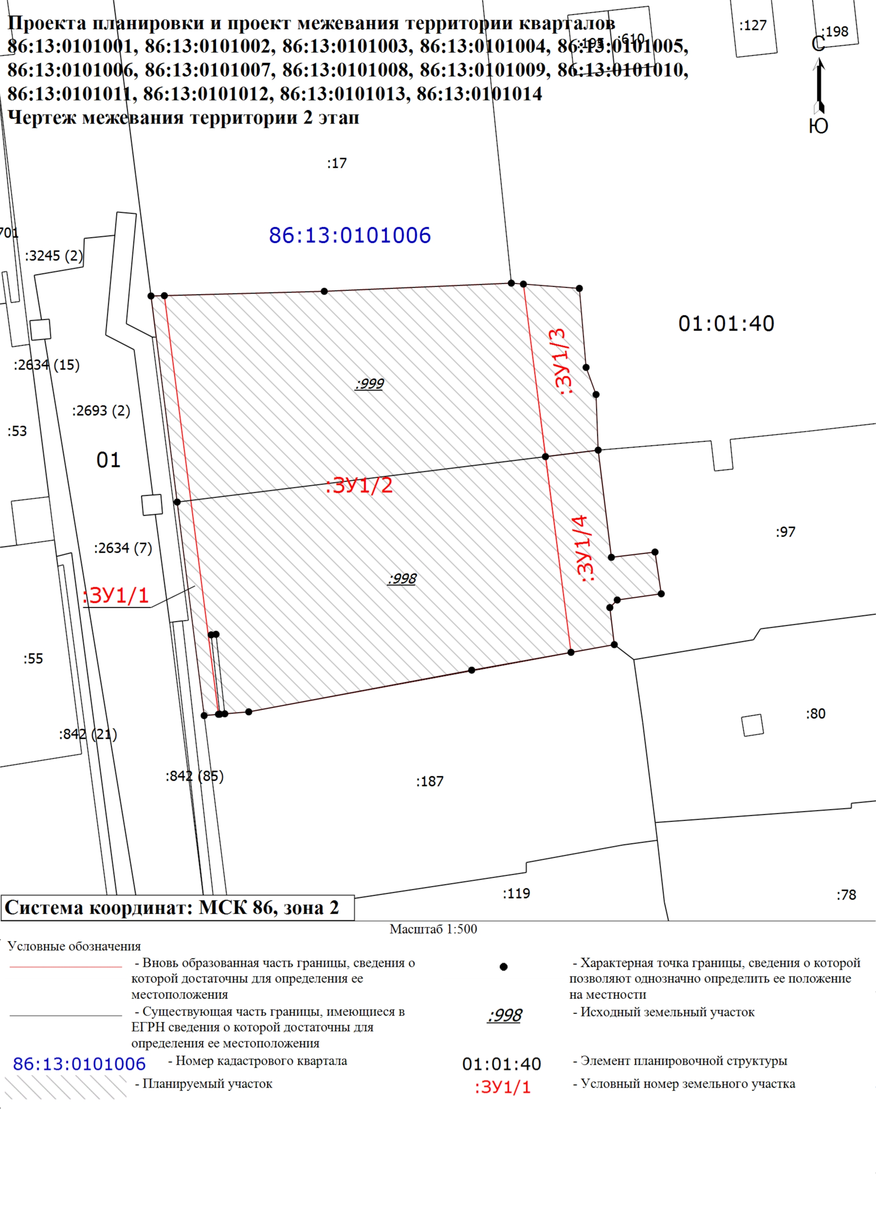

ПРИЛОЖЕНИЕ 6
к постановлению Администрации города Нягани
от 24.10.2022 № 3268

